транспортировка СВЧ-мощности в плазменном волноводе в неоднородном внешнем магнитном поле
И.Л. Богданкевич, А.А. Рухадзе, П.С. Стрелков, В.П. Тараканов*
Учреждение Российской Академии Наук Институт общей физики им. А.М. Прохорова, Москва, Россия, e-mail: bira@fpl.gpi.ru
*Объединенный Институт высоких температур РАН
Во всех вакуумных релятивистских СВЧ-приборах для транспортировки сильноточного релятивистского электронного пучка используется внешнее магнитное поле. Магнитное поле однородно в электродинамической системе СВЧ-прибора, а затем для вывода электронного пучка на стенку волновода оно ослабляется. Такую же геометрию силовых линий магнитного поля мы пытались использовать в первых экспериментах плазменной релятивистской СВЧ-электроники. Однако, зарегистрировать СВЧ-излучение при таком профиле магнитного поля не удалось. Плазменный СВЧ-прибор содержит трубчатую плазму, которая распространяется вдоль силовых линий магнитного поля (рис.1, слева.). СВЧ-прибор может действовать только при условии прозрачности плазменного слоя в области ослабленного поля. В области спадающего магнитного поля в реальном эксперименте выполнялись условия поглощения волны при равенстве частоты волны и гибридной частоты плазмы. Так мы объяснили неудачу первых экспериментов. В численном моделировании оказалось, что электромагнитная волна с определённой частотой при малом значении плотности плазмы проходит сквозь слой плазмы. Затем при увеличении плотности она поглощается в плазменном слое. Наконец, при дальнейшем увеличении плотности наблюдается полное отражение от слоя плазмы. Новый результат состоит в том, что поглощение наблюдается и в очень сильном магнитном поле, когда циклотронная частота в десятки раз превышает частоту волны.
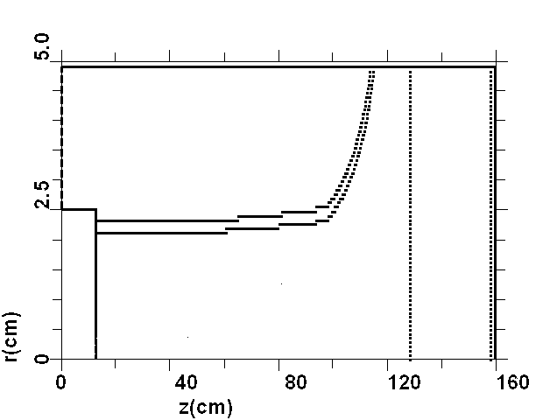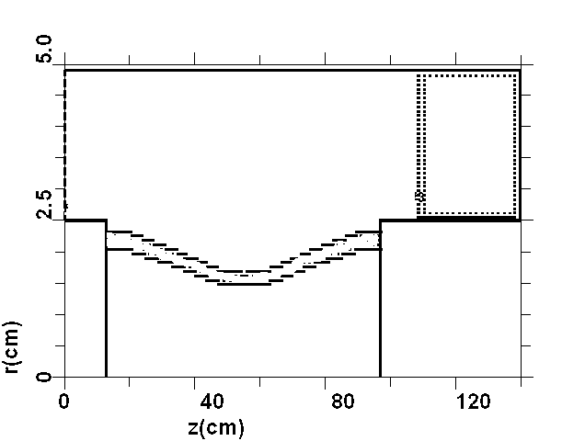
Рис.1 Конфигурация плазменного волновода

Неудача первых экспериментов заставила нас осуществить конструкцию плазменного СВЧ-генератора, в которой плазменный волновод находится в однородном магнитном поле, а излучение выводится в металлический коаксиальный волновод. Однако в эксперименте однородность величины магнитного поля всегда выдерживается с некоторой точностью. Кроме того, проведены эксперименты, например [1], в которых профиль внешнего магнитного поля специально выбирается неоднородным вдоль оси системы (рис.1, справа). Численное моделирование показало, что и в этой геометрии наблюдается поглощение волны, как в относительно слабых магнитных полях, так и в сильных. Величина поглощения естественно зависит от степени неоднородности магнитного поля. В строго однородном магнитом поле поглощение отсутствует. Работа выполнена в рамках Государственного Контракта №П940 Министерства науки и образования Российской Федерации.
Литература
- И.Л. Богданкевич, П.С. Стрелков, В.П. Тараканов // КСФ ФИАН, 2007, №10, с.25-34.
- V.P. Tarakanov. «User’s Manual for Code KARAT» - Springfield, VA: Berkley Research Associates, Inc. — 1992.

